|  |  |  |  |  |  |
| --- | --- | --- | --- | --- | --- |
|  |  | 작성자  (학번, 이름) | 2017180050 안대훈 | 팀명 | ASSEMBER |
| 주차 | 30주차 | 기간 | 2024.10.1~10.7 | 지도교수 | 정내훈 (서명) |
| 이번 주  한 일 | 해당 주차의 목표  필요한 에셋 탐색 | | | | |

<상세 수행 내용>

1. 버프이펙트, 스킬이펙트 에셋 준비완료

2. 석상 에셋은 구매예정

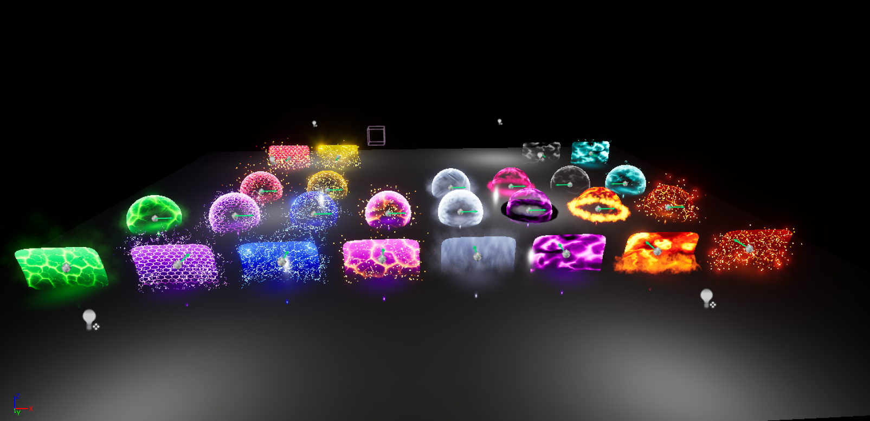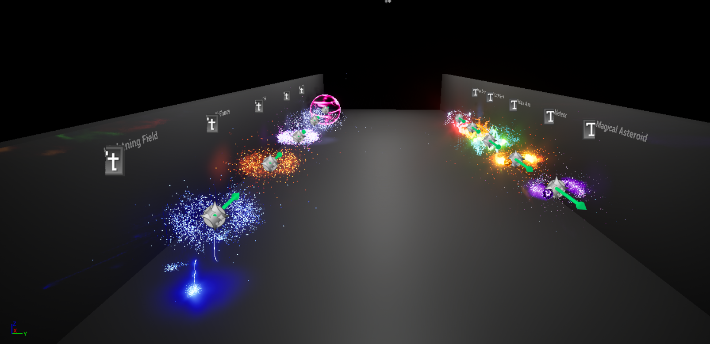

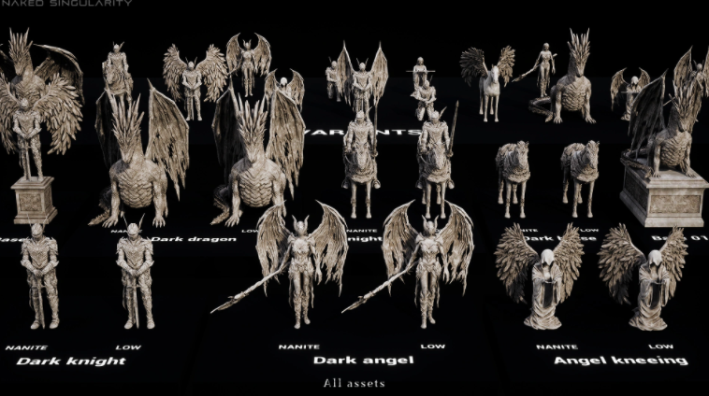

|  |  |  |  |
| --- | --- | --- | --- |
| 문제점 정리 |  | 해결방안 |  |
| 다음 주차 | 31주차 | 다음 기간 | 2024.10.8~10.14 |
| 다음주 할 일 |  | | |
| 지도교수 Comment |  | | |